수정요청사항

- 각각의 점수 요소 옆에 점수도 넣어줘
제구력
( N, 엔스 )
( N, 곽빈 )
이런 느낌으로
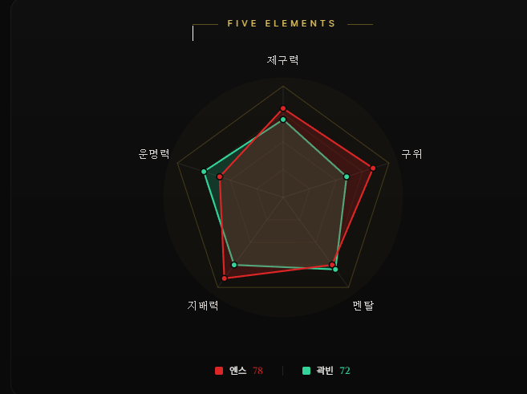

- 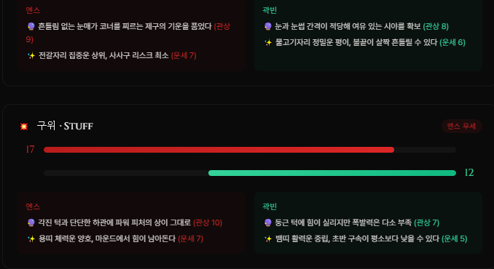
아래 평가 항목 아래
이모지 관상 10 : 설명
이모지 운세 7: 설명
이렇게 해주고 관상 이모지는 웃는 🙂​이 웃는 얼굴모양으로 해줘(원래는 노란색이야)

